IT1322216 Ronco di Maglio

Nome e codice sito: IT1322216 Ronco di Maglio |  |  |  |  | Estensione (ha):  1447
Tipo sito | pSIC |  |  | Relazioni spaziali fra SIC/ZPS | nessuna | X |  | Relazioni spaziali sito/area protetta | Nessuna | X
Tipo sito | sic | x |  | Relazioni spaziali fra SIC/ZPS | parziale |  |  | Relazioni spaziali sito/area protetta | Parziale
Tipo sito | zps |  |  | Relazioni spaziali fra SIC/ZPS | totale |  |  | Relazioni spaziali sito/area protetta | Totale

Necessità di un piano di gestione | elevata |  | Motivazione: Si tratta di un territorio scarsamente antropizzato, indisturbato e in buone condizioni di conservazione. Allo stato attuale non è soggetto a forti pressioni antropiche.
Necessità di un piano di gestione | moderata
Necessità di un piano di gestione | bassa | X

Stato della conoscenza | - Scheda Natura 2000  - Carta bio-naturalistica  - Database Natura Li  - Carta degli habitat  - Manuali per l’identificazione e la conservazione delle specie delle Direttive 92/43 e 409/79  - Mariotti M., Arillo A., Parisi V., Nicosia E. E Diviacco G.(2002). Biodiversità in Liguria, la rete Natura 2000. Regione Liguria: 299 pag.
Tipologia amb. prevalente | Boschi di Fagggio e boschi misti di latifoglie (orno-ostrieti e castagneti).
Altre tipolog. amb. rilev. | Vegetazione riparia  Frammenti di praterie con importanti popolazioni di orchidee
Altre emergenze | nulla da segnalare

 | Cod. | Habitat | Ruolo  del sito | Priorità | Stato  di conservazione | Note  eventuali
Habitat naturali  e seminaturali  (All. I) | 6210 | Formazioni erbose secche seminaturali e facies coperte da cespugli su substrato calcareo (Festuco -Brometalia) (* notevole fioritura di orchidee) | 1 | Media | 2 | Circoscritto ad aree piuttosto ridotte
Habitat naturali  e seminaturali  (All. I) | 6430 | Bordure planiziali, montane e alpine di megaforbie idrofile | 1 | Media | 2
Habitat naturali  e seminaturali  (All. I) | 6510 | Praterie magre da fieno a bassa altitudine (Alopecurus pratensis, Sanguisorba officinalis) | 1 | Media | 2
Habitat naturali  e seminaturali  (All. I) | 9110 | Faggeti del Luzulo-Fagetum | 3 | Media | 3 | In aspetti per lo più misti o a mosaico con castagneti o boschi misti
Habitat naturali  e seminaturali  (All. I) | 91E0 | Foreste alluvionali di Alnus glutinosa e Fraxinus excelsior (Alno-Padion, Alnion incanae, Salicion albae) | 1 | Media | 2 | Per lo più di carattere ripario e spesso in aspetti misti con castagneto
Habitat naturali  e seminaturali  (All. I) | 9260 | Foreste di Castanea sativa | 2 | Media | 2
Habitat di specie

Habitat | Obiettivi |  | Misure Conservazione
6210: Aree con dominanza di habitat corrispondenti o parzialmente riferibili alle Formazioni erbose secche seminaturali (6210) | MANTENIMENTO |  | - Eventuali interventi di contenimento di specie legnose  - Controllo e drastica limitazione del cinghiale con ogni mezzo
6430: Bordure planiziali, montane e alpine di megaforbie idrofile | MANTENIMENTO |  | - Evitare tagli soprattutto per le tessere in ambiente ripario-ecotonale che sono importanti per la fauna  - Controllare il livello di eutrofizzazione nelle situazioni a elevata componente floristica nitrofila  - Evitare l’inquinamento delle acque e la discarica di rifiuti solidi lungo gli impluvi
6510, Aree con dominanza dell’habitat 6510 (Praterie magre da fieno) | MANTENIMENTO |  | - Eventuali accordi e incentivazioni per lo sfalcio e il pascolo in forme sostenibili  - Controllo e drastica limitazione del cinghiale con ogni mezzo
9110: Aree con dominanza di faggete corrispondenti o parzialmente riferibili all'habitat 9110 (Luzulo-Fagetum), talora misti o in ecomosaici con foreste di castagno (9110+9260) e/o pino silvestre (Ps) |  | MANTENIMENTO |  | - Mantenimento della forma attuale con eventuali interventi minimi;  - Protezione da eventuale pascolo  - Riduzione dell’eventuale captazione idrica nelle falde che alimentano le aree  - Laddove non già attuato, conversione massima possibile a fustaia
91E0: Fasce riparie e boschi idro-igrofili riferibili all'habitat 91E0 (Foreste alluvionali di Alnus glutinosa e Fraxinus excelsior) |  | MIGLIORAMENTO |  | - Eventuali interventi indispensabili per la sicurezza idraulica devono garantire il mantenimento degli habitat acquatici e di quelli collegati (ripari) e le loro connessioni funzionali;  - Eventuali captazioni devono garantire il deflusso minimo vitale sufficiente per il mantenimento degli habitat, definito anche mediante valutazione di incidenza  - Le attività di selvicoltura non devono utilizzare l’alveo come pista di esbosco; gli attraversamenti devono essere limitate a circoscritte zone di guado  - Evitare inquinamento e deposito di rifiuti sulle sponde dei corsi d’acqua  - Potenziare le attività di sorveglianza
9260: Aree con dominanza dell'habitat 9260 (Foreste di Castanea sativa) |  | MANTENIMENTO - MIGLIORAMENTO |  | - Conservazione degli aspetti più maturi anche con necromassa significativa laddove utili alla conservazione di specie faunistiche e della micoflora  - Riduzione nella misura del 10 % della superficie attuale a favore dei boschi misti di latifoglie mediante tagli selettivi ed evoluzione orientata  - Incentivazione alla utilizzazione con turni di ceduazione adeguati nelle zone potenzialmente più favorevoli sotto il profilo economico  - Promozione per la eventuale ripresa delle cure colturali nei castagneti da frutto  - Incentivazione alla utilizzazione con turni e dimensioni parcellari di ceduazione adeguati anche alla conservazione della fauna nelle zone potenzialmente più favorevoli sotto il profilo economico  - Limitazioni alla realizzazione di infrastrutture lineari (strade, reti di trasporto, ecc.) al fine di evitare la frammentazione delle tessere boschive

Per la localizzazione di dettaglio degli habitat si rimanda alla carta degli habitat

Elementi di criticità esterni al sito
Attività estrattive sul lato Nord; infrastrutture legate alla viabilità; pressione antropica limitata in corrispondenza del vicino abitato di Pallare

Attività antropiche favorevoli
Sfalcio, pascolo e selvicoltura laddove attuata in forme tradizionali ed ecosostenibili

Legami funzionali con altri SIC
Il SIC IT1322216 “Ronco di Maglio” è prossimo al SIC IT1323115 “Lago di Osiglia” e ricade in un più ampio comprensorio ambientale, utilizzato da specie faunistiche ad elevata mobilità che include IT1322217 “Bric Tana - Bric Mongarda” e IT1323112 “M. Carmo - M. Settepani”.

Elenco di opere di ripristino o recupero urgente con stima dei costi
Non rilevate

Monitoraggio: indicatori
Si rimanda alla lista comune dei SIC della rete Natura 2000 ligure e ai manuali redatti dall’Osservatorio per la biodiversità

TABELLA 1

SPECIE TARGET  PRIORITARIE | TIPO | RUOLO  DEL SITO | PRIORITA’ | STATO DI  CONSERVAZIONE | Aspetti generali per la conservazione delle singole specie
Lanius collurio | d | 4 | Media | Sufficiente | È necessario consultare:  - i manuali Libioss su Uccelli e Invertebrati  - rapporto tecnico Libioss RT-2_05 intitolato “Stima dell’incidenza delle attività umane su specie ed habitat delle direttive CEE 43/92 e 409/79”  - rapporto tecnico Libioss RT-1_05 intitolato “”Protocollo di monitoraggio per specie ed habitat delle direttive CEE 43/92 e 409/79”
Austropotamobius pallipes | a | 3 | Alta | Sufficiente
Lucanus cervus | a | 3 | Media | Sufficiente
Pernis apivorus | d | 3 | Alta | Sufficiente
Carabus solieri liguranus | c | 3 | Alta | Sufficiente
Leuciscus souffia | a | 3 | Media | Sufficiente
Cottus gobio | a | 3 | alta | Sufficiente

TABELLA 2
AREE FOCALI | Obiettivi di conservazione | FATTORI ECOLOGICI LIMITANTI e fattori di rischio | INFLUENZA DELLE ATTIVITA’ ANTROPICHE | MISURE DI CONSERVAZIONE
Aree a prati sfalciabili, coltivi, zone prative e arbusteti (Area 1) | Lanius collurio | Scomparsa di cespuglieti e diminuzione della disponibilità di prede | Attività: 1, 8, 9 | Mantenere le aree prative favorendo la presenza di cespuglieti radi. Ridurre l’uso di pesticidi in ambito agricolo
Rio Pian Gallo, Rio Cattone, Rio Micè, Rio Borzanè, Rio dei Tecci e loro affluenti (in evidenza nelle figure) | Austropotamobius pallipes  Habitat 91E0 | scomparsa di aree rifugio ed inquinamento delle acque | Attività: 1,2 | Mantenere il carattere di naturalità di tutto il corso dei rii. Evitare interventi che alterino i primi 50 metri di fascia riparia. Mantenere le aree boscate con lettiera integra e buona biomassa in piedi nel raggio di circa 400 metri. Controllare ogni possibile forma di inquinamento. Evitare diradamenti molto estesi che causino un eccessivo aumento dell’insolazione dei rii. Favorire la presenza di pozze di esondazione. E’ consigliata una periodica valutazione della qualità biologica delle acque. Evitare l’introduzione di specie ittiche alloctone.
Bormida di Pallare | Lueciscus souffia  Cottus gobio  Habitat 91E0 | Frammentazione della continuità fluviale.  Diminuzione della naturalità e della diversità ambientale sulle sponde e nell’alveo (scomparsadella vegetazione ripariale, scomparsa di zone a profondità e granulometria diversificata idonee alla frega, alle attività trofiche, al riposo, ecc.)  Variazione cospicua e repentina dei livelli idrici | Attività: 2, 6  Attività di pesca illecite.  Presenza di sbarramenti trasversali difficilmente sormontabili nonché di tratti artificializzati sia in alveo che lungo le sponde | Vigilare e perseguire le pratiche di bracconaggio.  Dotare tutti gli sbarramenti trasversali di idonei passaggi per pesci.  Realizzare solo gli interventi idraulici strettamente necessari attraverso l’applicazione di tecniche di ingegneria naturalistica fluviale.  Rinaturalizzare i tratti in cui sono stati realizzati interventi in alveo in passato.
Boschi misti di tutto il SIC | Lucanus cervus  Pernis apivorus  Carabus solieri liguranus | Scomparsa di boschi maturi | Attività: 1, 2, 8  Ceduazioni con caratteristiche non conformi alla conservazione delle specie | La ceduazione dovrebbe essere praticata in modo da non alterare la lettiera e da lasciare una buona biomassa in piedi e a terra. A regime si dovrebbero mantenere dei seguenti elementi: ceppi, tronchi morti di grande dimensione e vecchi alberi con cavità marcescenti. Pianificare attività/interventi di carattere silvicolturale e di forestazione al fine di preservare aree idonee alla nidificazione (Pernis apivorus), ovvero boschi fitti ad alto fusto intorno ai 1.000 m alternati a prati ed ampie radure. Conservare tali aree anche all’esterno del SIC quali corridoi faunistici ed aree trofiche volte a favorire la persistenza delle specie a livello locale.

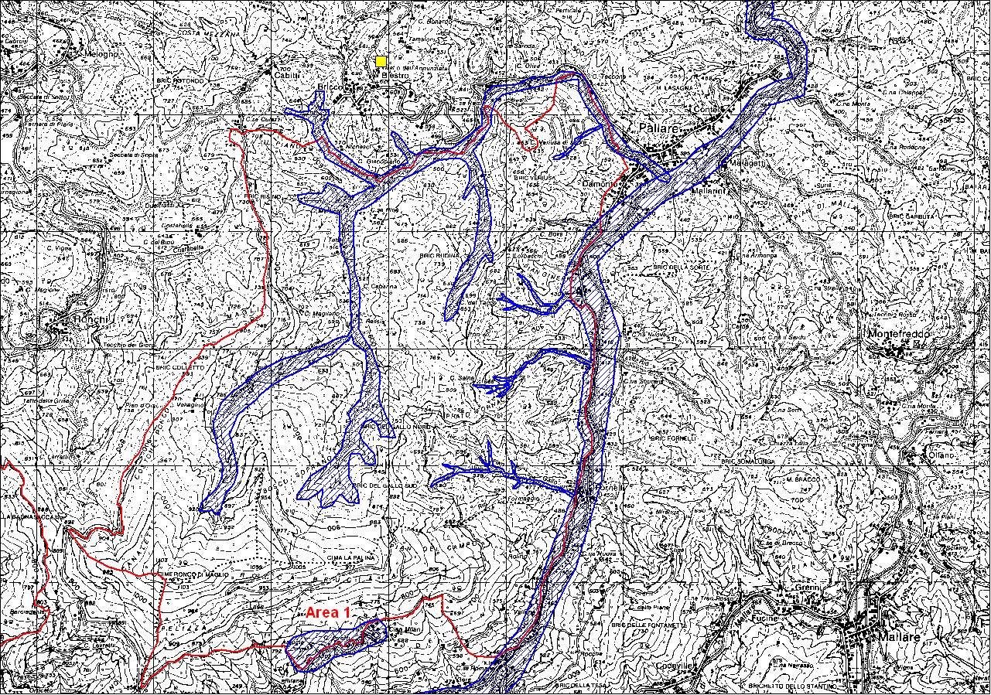

Il quadrato giallo indica il lago di Biestro, sito importante per la batracofauna

